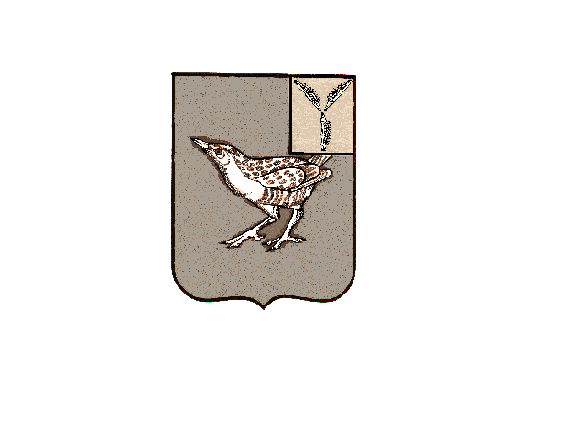
АДМИНИСТРАЦИЯ
СОВЕТСКОГО МУНИЦИПАЛЬНОГО ОБРАЗОВАНИЯ
ДЕРГАЧЕВСКОГО МУНИЦИПАЛЬНОГО РАЙОНА
САРАТОВСКОЙ ОБЛАСТИ

ПОСТАНОВЛЕНИЕ № 09
от 12 марта 2026 года
О внесении изменений
в постановление администрации
Советского муниципального образования
№ 40 от 13.12.2021 года «Об утверждении Положения о Единой комиссии по осуществлению закупок товаров, работ, услуг для обеспечения муниципальных нужд администрации Советского муниципального образования» (с изменениями от 11.02.2022 № 05, от 06.12.2022 № 54; от 06.02.2024 № 04, от 01.10.2024 г. № 23)

В соответствии с Федеральным законом от 05.04.2013 г. № 44-ФЗ «О контрактной системе в сфере закупок товаров, работ, услуг для обеспечения государственных и муниципальных нужд», Уставом Советского муниципального образования, в целях осуществления муниципальных закупок, администрация Советского муниципального образования ПОСТАНОВЛЯЕТ:
1.В постановление администрации Советского муниципального образования от 13.12.2021 года № 40 «Об утверждении Положения о Единой комиссии по осуществлению закупок товаров, работ, услуг для обеспечения муниципальных нужд администрации Советского муниципального образования», внести следующие изменения:
приложение № 2 к постановлению изложить в следующей редакции:

Приложение № 2
к постановлению
№ 09 от 12.03.2026 года

Состав
Единой комиссии по осуществлению закупок товаров, работ, услуг для обеспечения муниципальных нужд администрации Советского муниципального образования

Председатель - Утегалиев Тимур Баянгалиевич, глава Советского муниципального образования
Члены комиссии:
- Плакса Ольга Викторовна, специалист I категории администрации Демьясского муниципального образования (по согласованию);
- Азизова Елена Анатольевна специалист I категории администрации Демьясского муниципального образования (по согласованию).
2.Настоящее постановление опубликовать в официальном печатном
органе Советского МО «Вестник Советского МО», обнародовать на
официальном сайте администрации Дергачевского муниципального района.
3. Настоящее постановление вступает в силу с момента обнародования.

Глава Советского МО Т.Б. Утегалиев

